РЕЗЮМЕ

КАЛМУРАТОВА АЙШАХАН ОРОЗБАЕВНА

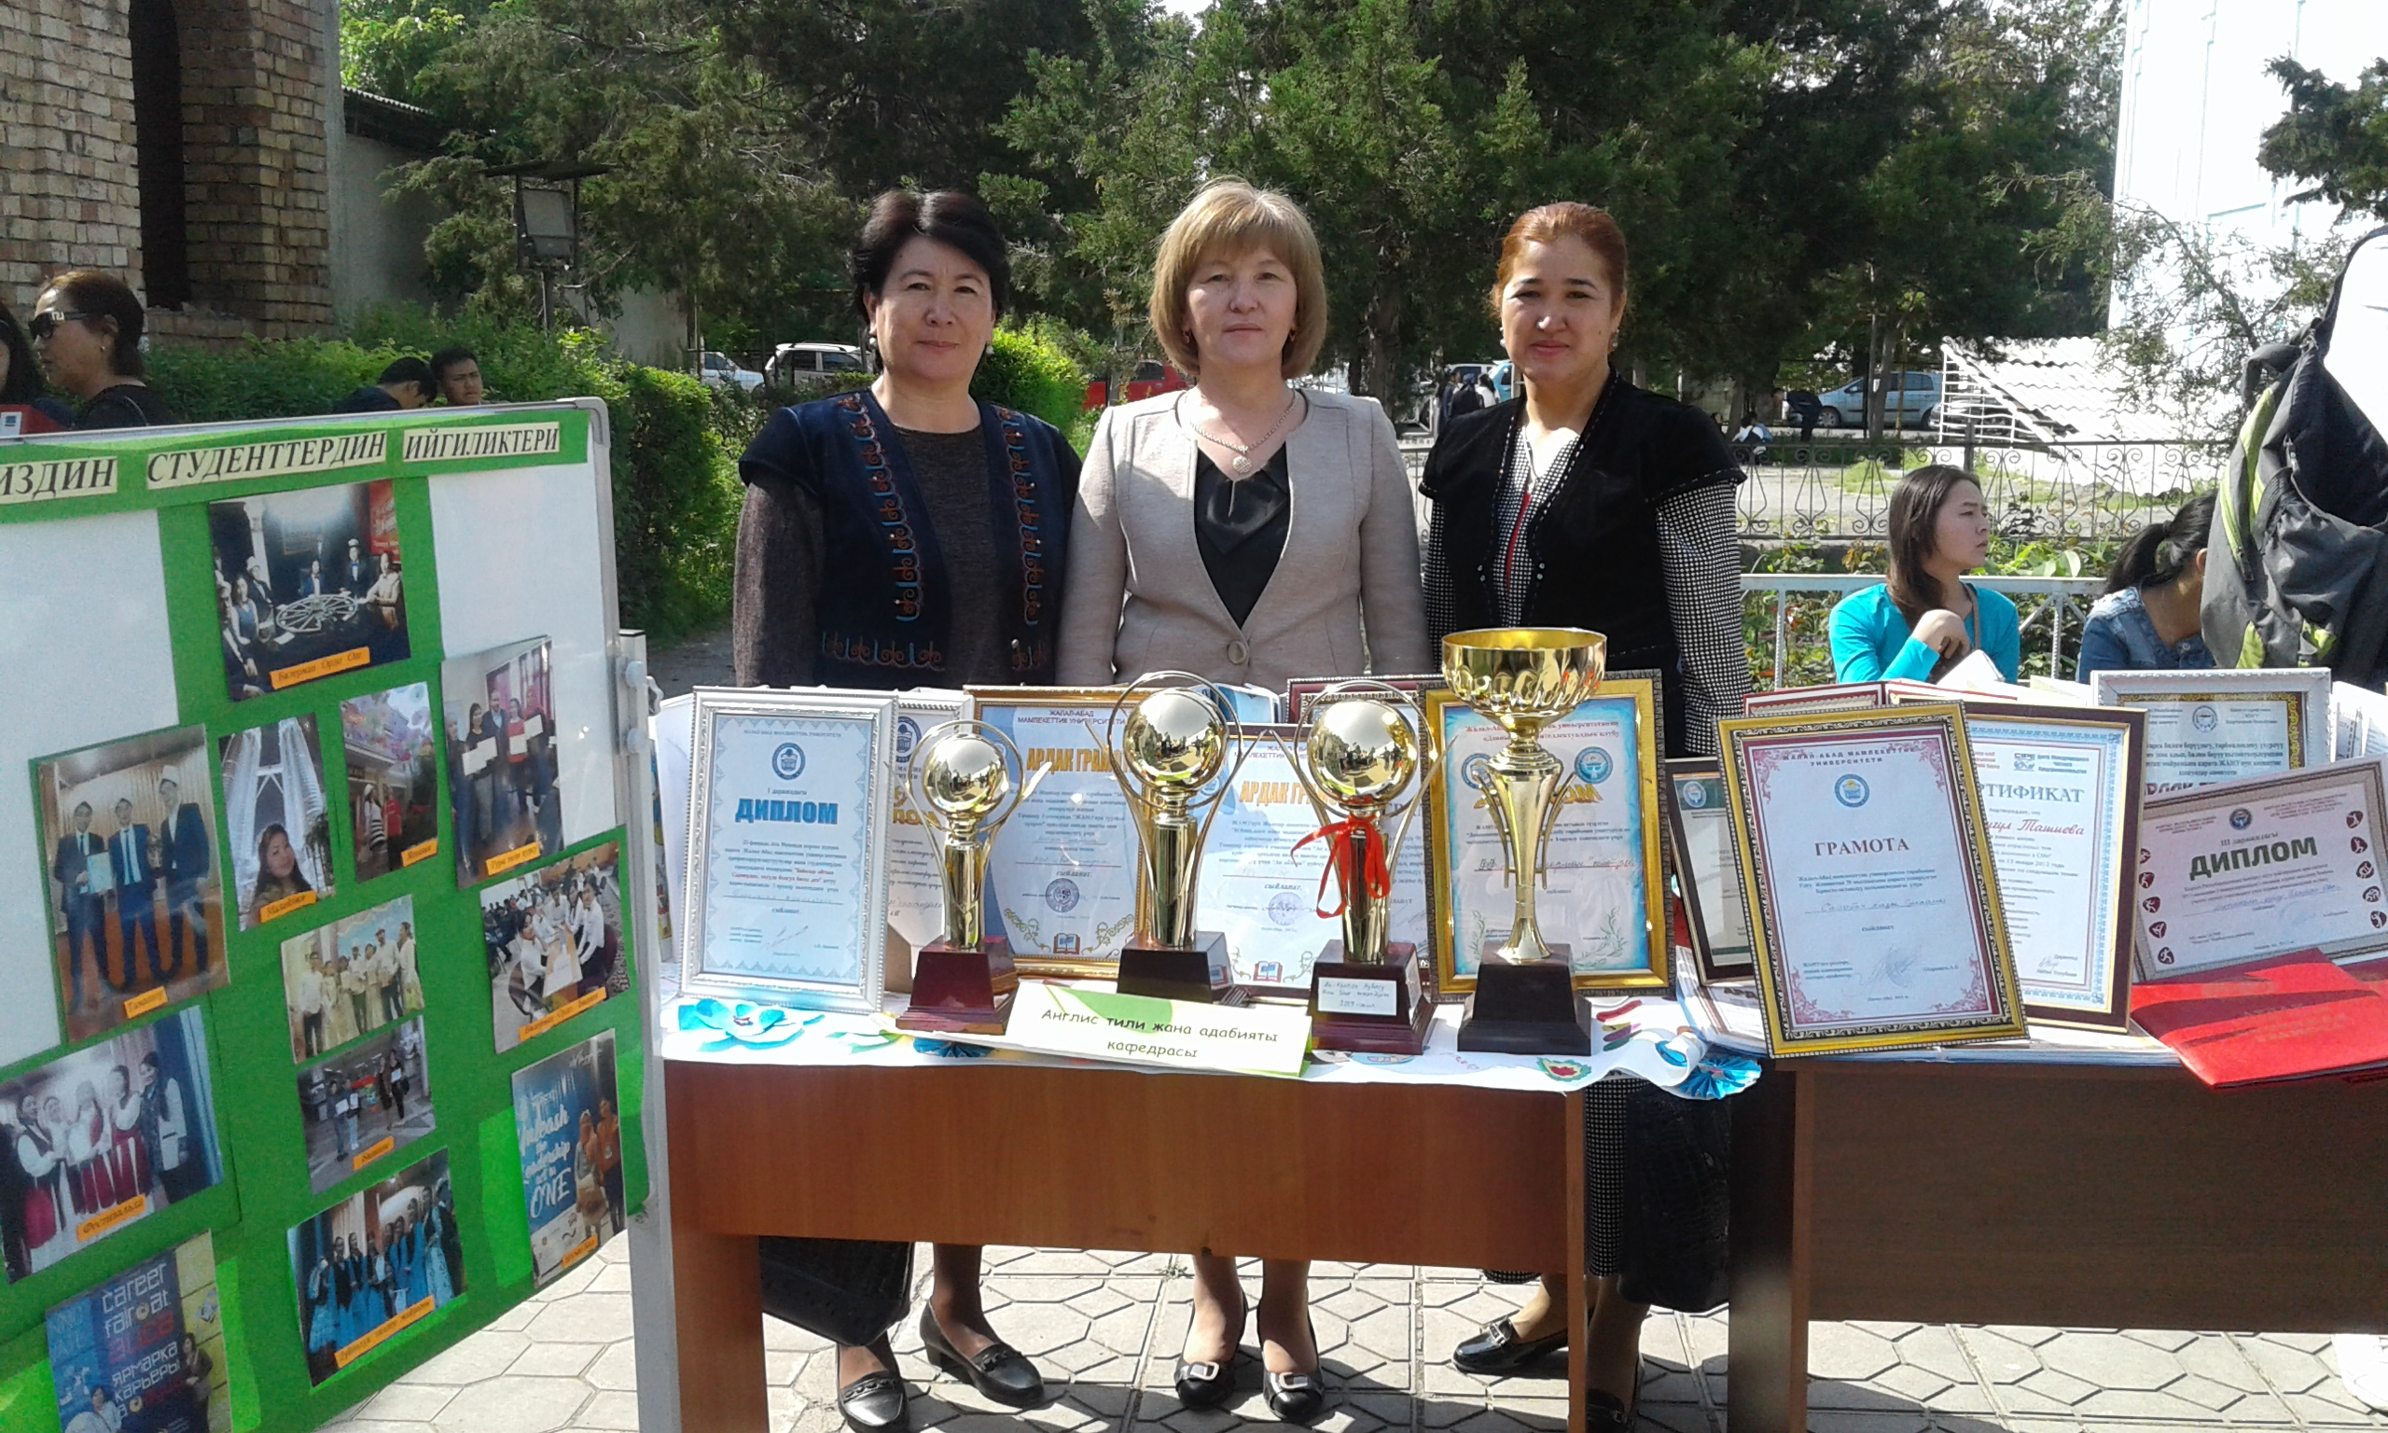

Филология илимдеринин кандидаты, доцент

Островский көчөсү- 137  Манас 715600,  Кыргыз Республикасы | Мобильдик телефон:  e-mail: | + 996 (772) 923-498  aisha-kalmuratova@mail.ru

Туулган жылы: 1967-жыл 3-декабрь

Улуту: Кыргыз
Үй-бүлөөсү: Үй-бүлөөлү. 3 баланын энеси.
Билими: 1987-1993-жж. Ош мамлекеттик университетинин чет тилдер факультетин аяктаган;
Жумуш орду:
• 1985-1986-жж. Базар-Коргон районуна караштуу “Октябрдын 60 жылдыгы” колхозунда эмгекчи.
• 1993-1995-жж. Жалал-Абад областынын Базар-Коргон районунун №13 М.Элебаев атындагы орто мектебинде англис тили мугалими.
• 1995-жылынан баштап ЖАМУнун чет тили кафедрасынын окутуучусу.
• 2000-2005-ж. ЖАМУнун аспиранты, 2009-жылы 29-июнда Бишкек шаарында КРСУ жана КНУ нун биргеликте түзүлгөн диссертациялык кеңешинде “Функционирование служебных слов в дискурсе” деген темада диссертациясын коргоп, филология илимдеринин кандидаты окумуштуулук даражасы ыйгарылган.
• 2014-жылы 31-январда (протокол №1 дц-2/15) “Тил илими” адистиги боюнча ДОЦЕНТ окумуштуулук наамы ыйгарылды.
• 2006-2011-жылы Англис тилинин грамматикасы кафедрасынын башчысы.
• 2011-жылдан 2025-жылга чейин ЖАМУнун филология факультетинин «Англис тили жана адабияты» кафедрасынын башчысы.

Ишмердүүлүгү:

• 2010-жылдан бери Кыргызстандын Ош жана Жалал-Абад облустарынын Жогорку окуу жайларында МАКтын төрайымы.
• Жалал-Абад областындагы мектептердин билим сапатын текшерүү комиссиясында тест администратор.
• 2000-жылдан бери «Англис тили жана адабияты» предметинен ЖОЖдор аралык регионалдык, облустук олимпиадалардын комиссиясынын төрагасы жана мүчөсү.
• «Англис тили» предметинен мектептер аралык регионалдык, облустук олимпиадалардын комиссиясынын мүчөсү.
• ЖОЖдо аспирантуранын кандидаттык минимумдарында төрага
• Кандидаттык диссертациялардын Кыргызстан ичинде жана чет өлкөлөрдө расмий рецензенти.
• Жыл сайын көптөгөн Эл аралык, региондор аралык жана ЖОЖдор аралык семинар, конференцияларды өткөрүп жана катышкандыгы үчүн сертификаттары бар.
Илимий изилдөөлөрү:
• «Тектеш эмес тилдерде кызматчы сөз түркүмдөрүнүн дискурстагы аткарган кызматы (Англис, кыргыз жана орус тилдеринин мисалында)»
• Англис тили боюнча «Лексикология», «Грамматика», «Стилистика» “Аналитикалык окуу”, “Сүйлөшүү кеби” “Чет тилин жогорку мектептерде окутуунун усулу жана усулдамасы (методологиясы)”, “Көркөм адабиятты интерпретациялоо” предметтеринен окуу-усулдук колдонмолордун, лекциялык жыйнактардын жана 30 дан ашуун илимий макалалардын автору.
• ЖОЖдор үчүн “Аналитикалык окуу” предмети боюнча (Ч.Айтматовдун чыгармаларынын англис тилиндеги жыйнагы) окуу-усулдук колдонмосунун түзүүчүсү.
Даража жана наамдары:
• Филология илимдеринин кандидаты.
• “Тил илими” адистиги боюнча ДОЦЕНТ
• “Билим берүүнүн мыктысы”
Сыйлыктары:
• ЖАМУнун Ардак грамотасы-2005-ж.
• “КРнын ББ жана И” министирлигинин ардак грамотасы-2010-ж.
• “Эмгек сиңирген үчүн” төш белгиси – 2013-ж.
• ЖАМУнун профсоюздук комитетинин Ардак грамотасы -2013-ж.
• Жалал-Абад шаарынын Мэриясынын Ардак грамотасы -2014-ж.
• КРнын ББ жана И кызматкерлеринин профсоюзунун Жалал-Абад областтык комитетинин Ардак грамотасы – 2016-ж.
• “Эл агартуунун мыктысы” төш белгиси-2017-ж.
• ЖАМУнун Филология факультетинин “Эң мыкты жетекчи” Ардак грамотасы – 2022-ж.
• ЖТР дын “Асылзат” берүүсүнө окуу жай тарабынан сунушталып, өмүр баяны, ишмердүүлүүгү тартууланган.-(06.06.17.)
• “Кыргызстандын аялдар конгрессинин” “Мыкты жетекчи” төш белгиси-2019-ж.
• Мүмкүнчүлүгү чектелген коомдук уюмунан “Ыраазычылык кат” – 2018-ж.
• КРнын Жалал-Абад областтык билим берүү усулдук борборунан “Ыраазычылык кат” – 2019-ж.
• К.Ш.Токтомаматов атындагы ЭУУнун ЭКТЛнан “Ыраазычылык кат” – 2019-ж.
• Жалал-Абад шаарынын №6 орто мектебинен “Ыраазычылык кат” – 2019-ж.
Сертификаттары:

Хобби: Компьютерде Ms Word, Ms Excel, Power Point, Photoshop, Corel DRAW менен иштөө, көркөм адабияттарды окуу, волейбол ойноо, Волентерлор менен түрдүү проектилер менен иштөө.

Тил билүүсү: кыргыз, англис, орус, өзбек тилдери.

